BENEMÉRITO CUERPO DE BOMBEROS DE COSTA RICA

informe de ejecución Presupuestaria
IV trimestre 2017

eNERO 2018

Benemérito Cuerpo de Bomberos de Costa Rica
Unidad de Servicios Financieros

Informe de Ejecución Presupuestaria
IV Trimestre 2016

Contenido

Presentación 3
Generalidades 4
Ingresos 5
Egresos 14
Modificaciones al presupuesto 42
Conclusiones 46

Presentación

El presente documento constituye el Informe Trimestral de Ejecución Presupuestaria correspondiente al IV Trimestre 2017 del Benemérito Cuerpo de Bomberos de Costa Rica, el cual ha sido elaborado de conformidad con las directrices, lineamientos y disposiciones que regulan la materia presupuestaria en el sector público y tiene como objetivos:

- Brindar información detallada sobre la ejecución de los recursos presupuestados para el periodo comprendido entre el 01 de octubre y el 31 de diciembre del 2017.

- Determinar el nivel de ejecución de ingresos y gastos alcanzados al 31 de diciembre 2017.

- Analizar y justificar los niveles de ejecución de las principales cuentas presupuestarias, así como de aquellas en donde se observan las mayores desviaciones respecto de la ejecución con base en el promedio de uso mensual.

Generalidades

Los ingresos efectivos para el IV Trimestre del 2017 ascienden a ¢10.422 millones, mientras que los gastos efectivos totalizan ¢19.470 millones. El comportamiento obedece a que durante el último trimestre se concentran las gestiones de contratación administrativa para la ejecución de los compromisos adquiridos en el periodo.

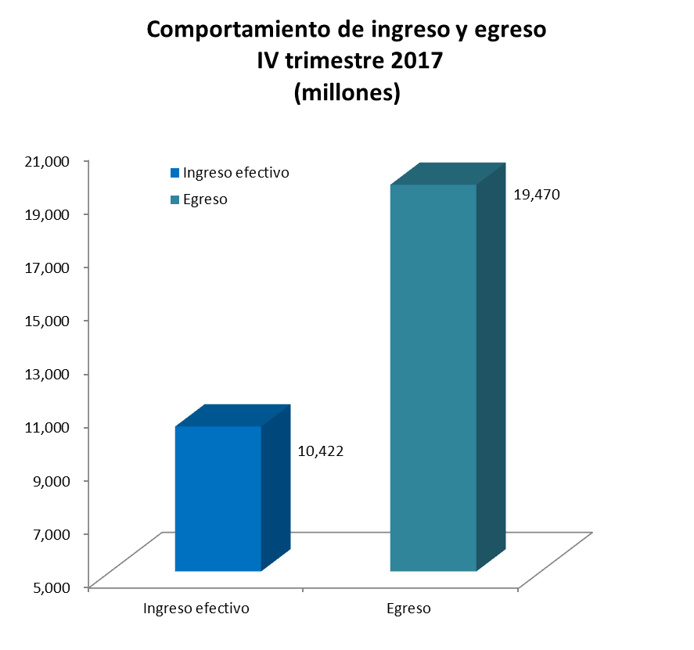

Ingresos

Al cierre del IV Trimestre del 2017 los ingresos efectivos registraron una ejecución trimestral del 23% y acumulada del 90%. En el trimestre se contabilizan ingresos efectivos por un monto total de ¢10.422 millones de colones, al comparar este trimestre con respecto al mismo periodo del año anterior, se observa un incremento del 8.47%.

Ilustración 1: Comportamiento Ingresos efectivos IV Trimestre, 2017 – 2015

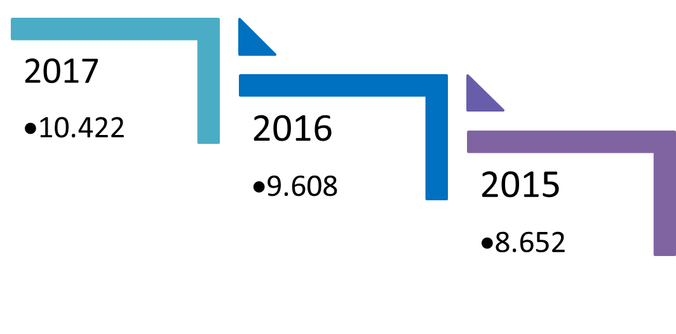
Dentro de la composición de los ingresos corrientes, el porcentaje de participación más significativo corresponde al grupo de “Transferencias Corrientes” con un 65%, en el cual se registran los ingresos por concepto del aporte del 4% sobre las primas de seguros.
Para el IV trimestre del 2017 los ingresos registrados bajo este concepto ascendieron a ¢6.768 millones de colones, alcanzando una ejecución trimestral del 25% del total del monto presupuestado para este rubro.
Al comparar el porcentaje de ejecución con respecto al mismo trimestre del año 2016, se observa un crecimiento del 6.74%.
Los Ingresos Tributarios constituyen la segunda fuente de ingresos del Cuerpo de Bomberos y representan el 18% de participación dentro del total de ingresos corrientes del trimestre.
Bajo este grupo se registra específicamente el Tributo 1,75% a la Electricidad, actualmente se perciben ingresos de ocho compañías eléctricas de todo el país.
Al cierre del IV Trimestre del 2017, se registraron ingresos por un monto de ¢1.888 millones de colones, alcanzando una ejecución trimestral del 25% del monto total presupuestado para este concepto.
Al realizar la comparación del ingreso percibido bajo este rubro con respecto al mismo trimestre del año 2016, se refleja un decrecimiento del 4.51%.

Ilustración 2: Porcentaje ejecución de Ingresos IV Trimestre del 2017

** En la ilustración 2, el porcentaje indicado corresponde a la ejecución en el trimestre por grupo.

Ejecución de Ingresos
IV Trimestre 2017

Benemérito Cuerpo de Bomberos de Costa Rica
Informe de Ejecución de Ingresos
Programa Único: Benemérito Cuerpo de Bomberos de Costa Rica
IV Trimestre 2017
Partida y descripción | Presupuesto ordinario | Presupuesto definitivo | Acumulado trimestres anteriores | Este trimestre | % Ejecución
1 INGRESOS CORRIENTES | 36,858,346,803 | 36,858,346,803 | 29,714,519,099 | 9,787,222,192 | 27%
1.1 INGRESOS TRIBUTARIOS | 7,617,134,049 | 7,617,134,049 | 5,526,753,118 | 1,888,274,325 | 25%
1.3 INGRESOS NO TRIBUTARIOS | 2,402,893,676 | 2,402,893,676 | 1,994,692,365 | 1,131,219,574 | 47%
1.4 TRANSFERENCIAS CORRIENTES | 26,838,319,078 | 26,838,319,078 | 22,193,073,616 | 6,767,728,293 | 25%
2 INGRESOS DE CAPITAL | 752,385,000 | 752,385,000 | 1,142,097,087 | 634,717,670 | 84%
2.1 VENTA DE ACTIVOS | - | - | 494,251,844 | 494,251,844
2.3 RECUPERACION DE PRESTAMOS | 752,385,000 | 752,385,000 | 647,845,243 | 140,465,826 | 19%
3 FINANCIAMIENTO | 3,791,362,197 | 8,436,895,197 | 16,106,461,143 | - | 0%
3.3 RECURSOS DE VIGENCIAS ANTERIORES | 3,791,362,197 | 8,436,895,197 | 16,106,461,143 | - | 0%
Total general | 41,402,094,000 | 46,047,627,000 | 46,963,077,329 | 10,421,939,862 | 23%
** El registro de los ingresos de vigencias anteriores corresponde al superávit acumulado, registrado en el I trimestre 2017.

Benemérito Cuerpo de Bomberos de Costa Rica
Informe de Ejecución de Ingresos
Programa Único: Benemérito Cuerpo de Bomberos de Costa Rica
IV Trimestre 2017
Partida y descripción | Presupuesto ordinario | Presupuesto extraordinario | Presupuesto definitivo | Acumulado trimestres anteriores | Este trimestre | Ingreso efectivo
1 INGRESOS CORRIENTES | 36,858,346,803 | - | 36,858,346,803 | 29,714,519,099 | 9,787,222,192 | 39,501,741,290
1.1 INGRESOS TRIBUTARIOS | 7,617,134,049 | - | 7,617,134,049 | 5,526,753,118 | 1,888,274,325 | 7,415,027,442
1.1.3 IMPUESTOS SOBRE BIENES Y SERVICIOS
1.1.3.2.02.09.1.0. Inst. Costarricense de Electric (I.C.E) | 3,239,386,804 | - | 3,239,386,804 | 2,298,663,815 | 794,238,072 | 3,092,901,886
1.1.3.2.02.09.1.0. Cía. Nacional de Fuerza y Luz (C.N.F.L) | 2,729,676,104 | - | 2,729,676,104 | 2,004,630,191 | 669,877,170 | 2,674,507,361
1.1.3.2.02.09.1.0. Junta Adm. Serv. Púb. Cartag (J.A.S.E.C) | 399,825,199 | - | 399,825,199 | 319,373,020 | 105,467,556 | 424,840,576
1.1.3.2.02.09.1.0. Empresa Serv. Púb de Hdia (E.S.P.H) | 385,778,403 | - | 385,778,403 | 245,326,251 | 103,114,458 | 348,440,709
1.1.3.2.02.09.1.0. Coopeguanacaste | 371,321,549 | - | 371,321,549 | 289,016,832 | 89,248,198 | 378,265,030
1.1.3.2.02.09.1.0. Coopelesca | 337,432,082 | - | 337,432,082 | 245,981,474 | 84,896,198 | 330,877,672
1.1.3.2.02.09.1.0. Coopesantos | 128,842,913 | - | 128,842,913 | 101,311,317 | 33,819,054 | 135,130,370
1.1.3.2.02.09.1.0. Coopealfaro Ruiz | 24,870,995 | - | 24,870,995 | 22,450,217 | 7,613,621 | 30,063,838
1.3 INGRESOS NO TRIBUTARIOS | 2,402,893,676 | - | 2,402,893,676 | 1,994,692,365 | 1,131,219,574 | 3,125,911,939
1.3.1 VENTA DE BIENES Y SERVICIOS
1.3.1.1.09.01.0.0. Venta de bienes en condición de chatarra | - | - | - | 261,220 | - | 261,220
1.3.1.1.09.02.0.0. Venta de títulos valores | - | - | - | - | - | -
1.3.1.2.04.01.1.0. Alquiler de edificios e instalaciones | 69,540,000 | - | 69,540,000 | 50,457,353 | 25,363,489 | 75,820,842
1.3.1.2.09.01.1.0. Servicios de formación y capacitación | 79,800,000 | - | 79,800,000 | 80,252,500 | 23,515,000 | 103,767,500
1.3.1.2.09.09.1.0. Convenio de Cuerpo de Bomberos - CETAC | 1,132,528,950 | - | 1,132,528,950 | 724,321,358 | 470,073,743 | 1,194,395,101
1.3.1.2.09.09.2.0. Servicios de visado | 174,000,000 | - | 174,000,000 | 378,018,788 | 93,641,894 | 471,660,682
1.3.1.2.09.09.3.0. Servicios técnicos de Ingeniería | 182,864,726 | - | 182,864,726 | 90,903,565 | 85,878,736 | 176,782,301
1.3.1.2.09.09.4.0. Servicios TI Radiocomunicaciones | 28,000,000 | - | 28,000,000 | 7,367,475 | 2,522,000 | 9,889,475
1.3.2 INGRESOS DE LA PROPIEDAD
1.3.2.3.01.01.1.0. Intereses Bonos Nacion.Largo Plazo | 89,960,000 | - | 89,960,000 | 34,284,472 | 30,280,256 | 64,564,728
1.3.2.3.01.01.2.0. Intereses Bonos Nacion.Corto Plazo. | 490,200,000 | - | 490,200,000 | 521,312,713 | 270,422,660 | 791,735,373
1.3.2.3.01.06.1.0. Intereses Inversiones Corto Plazo | - | - | - | - | - | -
1.3.2.3.01.06.2.1. Intereses Inversiones Portafolio LP | - | - | - | 5,520,000 | 6,886,271 | 12,406,271
1.3.2.3.03.01.0.0. Int. s/ctas corrient. y dep. Bco.Est | - | - | - | 25,162 | 1,800 | 26,962
1.3.3 MULTAS, SANCIONES, REMATES Y CONFISCACIONES
1.3.3.1.04.01.0.0. Multas por sanciones administrativas | - | - | - | 50,279,688 | 25,014,769 | 75,294,457
1.3.9 OTROS INGRESOS NO TRIBUTARIOS
1.3.9.1.01.00.0.0. Reintegros Varios | - | - | - | 7,216,817 | 1,778,154 | 8,994,971
1.3.9.1.02.00.0.0. Reintegros en efectivo empleados | - | - | - | 4,704,731 | 953,750 | 5,658,481
1.3.9.1.03.00.0.0. Recuperación de impuestos | 156,000,000 | - | 156,000,000 | 28,872,072 | 91,105,865 | 119,977,937
1.3.9.1.04.00.0.0. Reintegros en efectivo sector privado | - | - | - | 648,487 | - | 648,487
1.3.9.9.01.00.0.0. Reintegro de instituciones públicas | - | - | - | 5,295,470 | 2,780,418 | 8,075,888
1.3.9.9.02.00.0.0. Otros ingresos varios | - | - | - | 1,576,182 | 763,616 | 2,339,798
1.3.9.9.03.00.0.0. Otros ingr descuentos y pronto pago | - | - | - | 3,374,312 | 237,152 | 3,611,464
1.4 TRANSFERENCIAS CORRIENTES | 26,838,319,078 | - | 26,838,319,078 | 22,193,073,616 | 6,767,728,293 | 28,960,801,909
1.4.1 TRANSFERENCIAS CORRIENTES DEL SECTOR PUBLICO
1.4.1.6.01.00.0.0. Transf corrientes del INS Ley 8228 | 23,652,415,600 | - | 23,652,415,600 | 17,175,330,445 | 4,975,564,935 | 22,150,895,380
1.4.2 TRANSFERENCIAS CORRIENTES DEL SECTOR PRIVADO
1.4.2.2.00.00.0.0. Transf sector priv patrocinio / donacion | - | - | - | - | - | -
1.4.2.1.00.00.0.0. Assa Compañia de Seguros C.R. | 967,630,637 | - | 967,630,637 | 1,146,702,472 | 430,185,160 | 1,576,887,632
1.4.2.1.00.00.0.0. Pan-American Life Insurance de C.R. | 736,670,756 | - | 736,670,756 | 1,041,527,835 | 359,630,053 | 1,401,157,888
1.4.2.1.00.00.0.0. Aseguradora del Istmo C.R. | 346,478,513 | - | 346,478,513 | 619,446,752 | 232,509,781 | 851,956,533
1.4.2.1.00.00.0.0. MAPFRE S.A. | 399,788,981 | - | 399,788,981 | 654,931,460 | 193,586,608 | 848,518,068
1.4.2.1.00.00.0.0. Quálitas Compañía de Seguros | 166,607,518 | - | 166,607,518 | 412,204,122 | 120,117,245 | 532,321,366
1.4.2.1.00.00.0.0. Sagicor | 34,437,510 | - | 34,437,510 | 182,706,523 | 79,928,376 | 262,634,899
1.4.2.1.00.00.0.0. Oceánica de Seguros | 167,085,250 | - | 167,085,250 | 344,427,049 | 169,084,927 | 513,511,976
1.4.2.1.00.00.0.0. Triple S | 64,609,807 | - | 64,609,807 | 148,731,445 | 51,257,446 | 199,988,891
1.4.2.1.00.00.0.0. Seguros del Magisterio | 139,589,413 | - | 139,589,413 | 136,274,361 | 34,097,168 | 170,371,528
1.4.2.1.00.00.0.0. Best Meridian Insurance Co | 58,038,238 | - | 58,038,238 | 135,086,679 | 46,838,177 | 181,924,856
1.4.2.1.00.00.0.0. Banco Lafise C.R. | 55,966,558 | - | 55,966,558 | 107,950,685 | 35,335,047 | 143,285,732
1.4.2.1.00.00.0.0. Seguros Bolivar | 49,000,297 | - | 49,000,297 | 87,753,788 | 39,593,370 | 127,347,158
2 INGRESOS DE CAPITAL | 752,385,000 | - | 752,385,000 | 1,142,097,087 | 634,717,670 | 1,776,814,757
2.1 VENTA DE ACTIVOS | - | - | - | 494,251,844 | 494,251,844 | 988,503,688
2.1.1 VENTA DE ACTIVOS FIJOS
2.1.1.1.00.00.0.0. Venta de terrenos | - | - | - | 494,251,844 | 494,251,844 | 988,503,688
2.3 RECUPERACION DE PRESTAMOS | 752,385,000 | - | 752,385,000 | 647,845,243 | 140,465,826 | 788,311,069
2.3.2 RECUPERACION DE PRESTAMOS AL SECTOR PRIVADO
2.3.2.1.00.00.0.0. Recuperación préstamo concedido a empleados | 752,385,000 | - | 752,385,000 | 647,845,243 | 140,465,826 | 788,311,069
3 FINANCIAMIENTO | 3,791,362,197 | 4,645,533,000 | 8,436,895,197 | 16,106,461,143 | - | 16,106,461,143
3.3 RECURSOS DE VIGENCIAS ANTERIORES | 3,791,362,197 | 4,645,533,000 | 8,436,895,197 | 16,106,461,143 | - | 16,106,461,143
3.3.1 Superávit Libre
3.3.1.0.00.00.0.0. Superávit Libre | 3,791,362,197 | 4,645,533,000 | 8,436,895,197 | 15,283,451,770 | - | 15,283,451,770
3.3.2 Superávit específico
3.3.2.0.00.00.0.0. Superávit específico | - | - | - | 823,009,373 | - | 823,009,373
Total general | 41,402,094,000 | 4,645,533,000 | 46,047,627,000 | 46,963,077,329 | 10,421,939,862 | 57,385,017,190

Egresos

Al cierre del IV Trimestre del 2017 los egresos efectivos registraron una ejecución trimestral del 42% sobre el presupuesto total y de 94% acumulado. La comparación con respecto al mismo periodo del año 2016 mostró un incremento del 16%, generado principalmente por los egresos reflejados en la partida de bienes duraderos.
La siguiente ilustración muestra el comportamiento de los egresos efectivos durante el período 2017-2015.
Ilustración 3: Comparativo Egresos efectivos 2015-2017
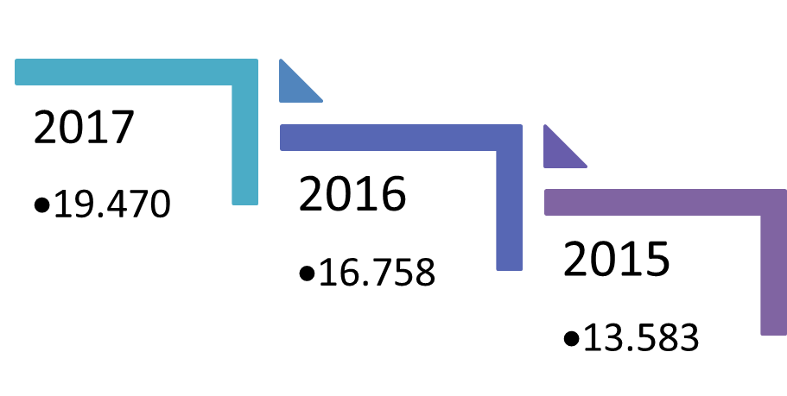

El grupo “Remuneraciones” ocupa el mayor porcentaje de participación del presupuesto total, durante el VI Trimestre 2017 el monto de ejecución ascendió a la suma total de ¢4.567 millones de colones lo que representa el 24% de ejecución del monto total presupuestado para este concepto y un aumento del 1.78% con respecto al monto ejecutado durante el mismo trimestre del periodo 2016.

Con la segunda posición en porcentaje de participación, el grupo “Bienes Duraderos” en el IV Trimestre del 2017 registra un monto de ejecución de ¢10.033 millones de colones, lo que representa una ejecución del 91% del monto total presupuestado, mientras que el monto de ejecución acumulado al 31 de diciembre corresponde a ¢10.614 millones de colones, lo que representa el 96% del monto total presupuestado en esta partida. Se muestra en el siguiente detalle las variaciones más significativas en este grupo con respecto al mismo trimestre del año 2016:
- “5.02.01 Edificios”

En dicha partida para el IV trimestre 2017 se ejecutó un avance importante de los nuevos proyectos constructivos de la Organización, sean estos la Estación de Pérez Zeledón, Complejo de Academia, Estación de Sarapiquí y Compra de Edificación en Heredia, así como también el pago de remodelaciones de gran escala como Atenas y Oficinas Centrales.
- “5.03.01 Terrenos”

Para dicho periodo la Administración logró ejecutar la compra de dos propiedades de gran importancia para los proyectos venideros, tales como la propiedad que albergará la construcción del Complejo Operacional Norte, además de esto se adquirió el terreno para la construcción de la nueva Estación de San Ramón.

La partida “Servicios” cuenta con una participación del 15% del presupuesto total y para el IV Trimestre 2017 registró un monto de ejecución de ¢2.108 millones de colones, lo cual representa un porcentaje de ejecución del 30% y un incremento del 23% al compararla con el mismo periodo del 2016. Se amplían a continuación las justificaciones de aquellas partidas presupuestarias con mayor variación de incremento en comparación al periodo 2016:

- “1.01.01 Alq edif, locales y terrenos”

Para este periodo en específico, se ejecutó el pago de alquiler para la reubicación de algunas Estaciones de Bomberos como Atenas, Miramar, Heredia, Cuidad Quesada y Prevención e Investigación de Incendios, esto propiamente por las condiciones en las que se encontraban donde prestaban el servicio con regularidad.

- “1.08.04 Mant reparación maq y equip produc”

En el 2017 se ejecutó el contrato continuo de mantenimiento equipo menor, de compresores y el de mantenimiento de sistema de supresión de incendio en Academia y F5, esto tramitado mediante los contratos que se detallan: Licitación Abreviada 2013-LA-701330-UP “Servicio de mantenimiento correctivo y preventivo para los compresores de aire respirable Arac y compresores convencionales del Cuerpo de Bomberos de Costa Rica”. Licitación Pública 2016 LN-000004-UP “Servicio de mantenimiento preventivo y correctivo para los equipos auxiliares de combustión interna 2 y 4 tiempos de Cuerpo de Bomberos de Costa Rica”. Licitación Abreviada 2017LA-000024-UP, Servicio de Mantenimiento Preventivo y Correctivo para los Sistemas de Protección contra Incendio a base de Agua.
- “1.08.06 Mant y reparación equip comunicac”

Para el periodo 2017 se inició la ejecución del Contrato 2016LA-000042-UP "Servicio de soporte técnico, garantía y mantenimiento para las centrales telefónicas marca AVAYA del Cuerpo de Bomberos de Costa Rica. Se utilizó disponible para el contrato LA701424 "Mantenimiento de equipo de radiocomunicaciones" para atender necesidades en el IV trimestre 2017, además se realizó la calibración de una herramienta llamada Aeroflex y una reparación de impresora.

La partida de “Transferencias de Capital” registró un monto de ejecutado de ¢999 millones de colones que representa una ejecución del 23% del monto presupuestado para este concepto. Los movimientos en esta partida, corresponden al registro de movimientos del Proyecto del Fideicomiso de Titularización 001-2015, el cual a partir del mes de octubre 2017 cumplió el tercer año de aplicación pasando de ¢358 millones a ¢333 millones mensuales.
La partida “Materiales y suministros” registró durante el IV Trimestre 2017 un monto de ejecución ¢1.545 millones de colones, lo cual representa porcentualmente un 42 y un incremento del 27% con respecto al mismo periodo del año 2016, el incremento se refleja principalmente en las partidas:
- “2.99.01 Útiles y materiales de ofic y cómp”

Para el 2017 la contratación 2017LA-000019-0012800001 de suministros de oficina tomó firmeza en el tercer trimestre, por lo cual la ejecución presupuestaria se realizó en el último trimestre, la compra se realizó para el abastecimiento de 12 meses.
- “2.99.03 Product papel,cartón,impresos”

Las contrataciones 2017LA-000019-0012800001 y 2017LA-000021-0012800001 de suministros de oficina y suministros de limpieza tomaron firmeza en setiembre y noviembre respectivamente y las entregas por parte de los proveedores se realizaron en Diciembre, por tanto la ejecución presupuestaria quedó para el último trimestre y la compra se realizó para el abastecimiento de los siguientes seis meses.

- “2.99.99 Otros útiles, mat y suminis divers”

Se realizó la adquisición de equipos para las 08 unidades de Recurso Inicial Logístico para la atención de emergencias. Estas compras se realizaron mediante la contratación Directa 2017CD-000053-UP (2017CD-000023-0012800001). Además se realizó la compra de equipos para el desarrollo del programa de acondicionamiento físico tramitado mediante LICITACION ABREVIADA Nº2016LA-000038-UP.

Ilustración 4: Porcentaje de Ejecución de los Egresos realizados IV Trimestre 2017

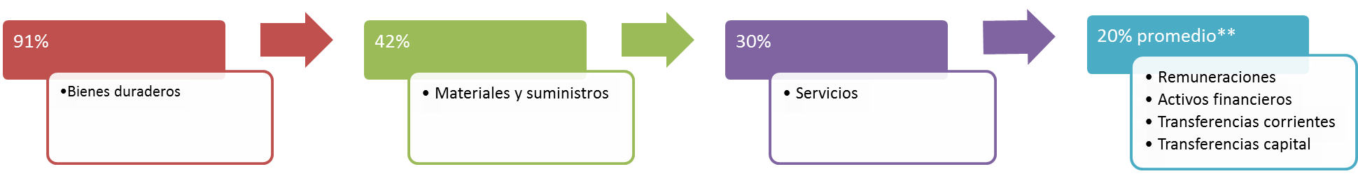

** En la ilustración 4, el porcentaje indicado corresponde a la ejecución en el trimestre por grupo.

Ejecución de Egresos

IV Trimestre 2017

BENEMÉRITO CUERPO DE BOMBEROS DE COSTA RICA
Unidad de Servicios Financieros
Ejecución del Presupuesto de Egresos
-Detalle de cuentas a nivel de partida, grupo y subpartida-
Programa único: Benemérito Cuerpo de Bomberos de Costa Rica
IV Trimestre 2017

 | PRESUPUESTO |  |  | EGRESOS REALES
PARTIDAS | ORDINARIO | MODIFICACIONES (+) (-) | DEFINITIVO | ACUMULADO TRIMESTRES ANTERIORES | ESTE TRIMESTRE | - EJECUTADO - | - DISPONIBLE -
0. Remuneraciones | 18,797,793,000 | (144,360,682) | 18,653,432,318 | 12,723,944,251 | 4,567,406,230 | 17,291,350,480 | 1,362,081,838
0.01 REMUNERACIONES BÁSICAS | 7,287,998,000 | (109,041,142) | 7,178,956,858 | 5,174,122,767 | 1,917,079,172 | 7,091,201,940 | 87,754,918
0.01.01 Sueldos para cargos fijos | 6,858,418,000 | (541,814,138) | 6,316,603,862 | 4,488,802,520 | 1,772,884,275 | 6,261,686,795 | 54,917,067
0.01.02 Jornales | 3,600,000 | (3,000,000) | 600,000 | 600,000 | - | 600,000 | -
0.01.03 Servicios especiales | 6,864,000 | 216,314,138 | 223,178,138 | 154,977,332 | 48,137,452 | 203,114,784 | 20,063,354
0.01.05 Suplencias | 419,116,000 | 219,458,858 | 638,574,858 | 529,742,916 | 96,057,445 | 625,800,361 | 12,774,497
0.02 REMUNERACIONES EVENTUALES | 171,677,000 | 29,500,000 | 201,177,000 | 128,030,806 | 64,049,242 | 192,080,048 | 9,096,952
0.02.01 Tiempo extraordinario | 12,074,000 | 1,000,000 | 13,074,000 | 6,922,970 | 3,111,346 | 10,034,316 | 3,039,684
0.02.03 Disponibilidad laboral | 14,882,000 | 1,500,000 | 16,382,000 | 10,307,933 | 3,771,873 | 14,079,806 | 2,302,194
0.02.04 Compensación de vacaciones | 141,841,000 | 27,000,000 | 168,841,000 | 109,719,903 | 56,896,023 | 166,615,926 | 2,225,074
0.02.05 Dietas | 2,880,000 | - | 2,880,000 | 1,080,000 | 270,000 | 1,350,000 | 1,530,000
0.03 INCENTIVOS SALARIALES | 6,713,772,000 | (486,360,682) | 6,227,411,318 | 4,314,451,759 | 1,530,698,683 | 5,845,150,442 | 382,260,876
0.03.01 Retribución por años servidos | 4,137,902,000 | (211,000,000) | 3,926,902,000 | 2,880,921,758 | 1,008,309,253 | 3,889,231,011 | 37,670,989
0.03.02 Restric ejercicio liberal prof | 275,040,000 | (96,360,682) | 178,679,318 | 124,377,802 | 36,163,836 | 160,541,638 | 18,137,680
0.03.03 Décimo tercer mes | 1,112,849,000 | (94,000,000) | 1,018,849,000 | 733,430,561 | 268,544,913 | 1,001,975,474 | 16,873,526
0.03.04 Salario Escolar | 1,015,882,000 | (90,000,000) | 925,882,000 | 463,746,059 | 165,817,979 | 629,564,038 | 296,317,962
0.03.99 Otros Incentivos Salariales | 172,099,000 | 5,000,000 | 177,099,000 | 111,975,579 | 51,862,702 | 163,838,281 | 13,260,719
0.04 CONTRIBUCIONES PATRONALES AL DESARROLLO Y LA SEGURIDAD SOCIAL | 2,204,323,000 | 174,000,000 | 2,378,323,000 | 1,481,607,338 | 520,846,322 | 2,002,453,660 | 375,869,340
0.04.01 Contrib Patr Seg Salud CCSS | 1,235,756,000 | 115,000,000 | 1,350,756,000 | 840,076,036 | 294,174,464 | 1,134,250,500 | 216,505,500
0.04.02 Contribución Patronal IMAS | 66,798,000 | 4,500,000 | 71,298,000 | 44,326,761 | 16,041,476 | 60,368,237 | 10,929,763
0.04.03 Contribución Patronal INA | 200,393,000 | 12,000,000 | 212,393,000 | 132,980,282 | 46,864,842 | 179,845,123 | 32,547,877
0.04.04 Contrib Patr FODESAF | 667,977,000 | 40,000,000 | 707,977,000 | 443,267,612 | 156,216,128 | 599,483,740 | 108,493,260
0.04.05 Contr Patr Bco Popular Desarr Comun | 33,399,000 | 2,500,000 | 35,899,000 | 20,956,648 | 7,549,412 | 28,506,060 | 7,392,940
0.05 CONTRIBUCIONES PATRONALES A FONDOS DE PENSIONES Y OTROS FONDOS DE CAPITALIZACIÓN | 1,953,837,000 | 151,541,142 | 2,105,378,142 | 1,221,659,630 | 434,817,099 | 1,656,476,730 | 448,901,412
0.05.01 Contr Patr Seguro Pen CCSS | 678,664,000 | 66,000,000 | 744,664,000 | 441,291,323 | 156,117,148 | 597,408,472 | 147,255,528
0.05.02 Aporte Patr Rég Oblig Pens Compl | 367,387,000 | (38,458,858) | 328,928,142 | 152,730,250 | 54,153,108 | 206,883,358 | 122,044,784
0.05.03 Aporte Patr Fondo de Cap Laboral | 400,786,000 | 24,000,000 | 424,786,000 | 253,893,042 | 90,695,747 | 344,588,789 | 80,197,211
0.05.05 Contr Patr Fondo Adm por ente Priv | 507,000,000 | 100,000,000 | 607,000,000 | 373,745,016 | 133,851,096 | 507,596,112 | 99,403,888
0.99 REMUNERACIONES DIVERSAS | 466,186,000 | 96,000,000 | 562,186,000 | 404,071,950 | 99,915,711 | 503,987,661 | 58,198,339
0.99.99 Otras Remuneraciones | 466,186,000 | 96,000,000 | 562,186,000 | 404,071,950 | 99,915,711 | 503,987,661 | 58,198,339
1. Servicios | 6,920,687,648 | 136,921,286 | 7,057,608,934 | 4,660,549,904 | 2,108,677,657 | 6,769,227,560 | 288,381,374
1.01 ALQUILERES | 97,099,000 | 340,500,000 | 437,599,000 | 290,869,086 | 101,771,880 | 392,640,966 | 44,958,034
1.01.01 Alq edif, locales y terrenos | 45,543,000 | 331,000,000 | 376,543,000 | 247,445,392 | 89,617,079 | 337,062,471 | 39,480,529
1.01.02 Alq maquinaria, equipo y mob | 7,600,000 | 9,500,000 | 17,100,000 | 9,711,680 | 4,404,892 | 14,116,572 | 2,983,428
1.01.99 Otros alquileres | 43,956,000 | - | 43,956,000 | 33,712,014 | 7,749,909 | 41,461,923 | 2,494,077
1.02 SERVICIOS BÁSICOS | 718,244,000 | 18,000,000 | 736,244,000 | 536,421,715 | 171,246,039 | 707,667,754 | 28,576,246
1.02.01 Servicio agua y alcantarillado | 89,315,000 | (20,000,000) | 69,315,000 | 49,497,647 | 15,570,850 | 65,068,497 | 4,246,503
1.02.02 Servicio de energía eléctrica | 337,631,000 | 5,000,000 | 342,631,000 | 247,983,302 | 83,261,388 | 331,244,689 | 11,386,311
1.02.03 Servicios de correo | 7,992,000 | - | 7,992,000 | 3,053,279 | 1,201,235 | 4,254,514 | 3,737,486
1.02.04 Servicio telecomunicaciones | 259,617,000 | 31,000,000 | 290,617,000 | 212,890,554 | 69,936,629 | 282,827,183 | 7,789,817
1.02.99 Otros Servicios Básicos | 23,689,000 | 2,000,000 | 25,689,000 | 22,996,933 | 1,275,938 | 24,272,871 | 1,416,129
1.03 SERVICIOS COMERCIALES Y FINANCIEROS | 151,865,000 | 26,787,500 | 178,652,500 | 105,699,107 | 59,574,116 | 165,273,223 | 13,379,277
1.03.01 Información | 1,760,000 | 2,820,000 | 4,580,000 | 1,525,320 | 711,584 | 2,236,904 | 2,343,096
1.03.02 Publicidad y propaganda | 101,902,000 | 27,823,000 | 129,725,000 | 77,340,001 | 48,872,120 | 126,212,121 | 3,512,879
1.03.03 Impresión, encuadernación y otros | 18,907,000 | 1,224,500 | 20,131,500 | 13,572,320 | 3,781,165 | 17,353,484 | 2,778,016
1.03.04 Transporte de Bienes | 15,852,000 | (6,680,000) | 9,172,000 | 6,375,117 | 1,282,176 | 7,657,293 | 1,514,707
1.03.06 Comis y gtos Serv Finan comerciales | 11,504,000 | - | 11,504,000 | 6,393,862 | 2,727,826 | 9,121,688 | 2,382,312
1.03.07 Serv transf electrónica información | 1,940,000 | 1,600,000 | 3,540,000 | 492,487 | 2,199,246 | 2,691,733 | 848,268
1.04 SERVICIOS DE GESTIÓN Y APOYO | 2,717,694,800 | (214,335,991) | 2,503,358,809 | 1,585,758,358 | 837,240,763 | 2,422,999,121 | 80,359,688
1.04.01 Serv médicos y de laboratorio | 22,500,000 | (15,100,000) | 7,400,000 | 2,411,637 | 1,119,300 | 3,530,937 | 3,869,063
1.04.02 Servicios Jurídicos | 5,579,600 | - | 5,579,600 | 75,600 | 47,600 | 123,200 | 5,456,400
1.04.03 Servicios de ingeniería | 17,504,000 | 3,907,546 | 21,411,546 | 7,986,629 | 13,341,721 | 21,328,350 | 83,196
1.04.04 Serv ciencias económicas y sociales | 29,700,000 | - | 29,700,000 | 13,855,000 | 3,195,000 | 17,050,000 | 12,650,000
1.04.05 Serv desarrollo sist informáticos | 737,015,200 | (300,600,000) | 436,415,200 | 286,401,335 | 139,933,353 | 426,334,688 | 10,080,512
1.04.06 Servicios generales | 421,153,000 | (107,299,000) | 313,854,000 | 243,730,496 | 66,581,150 | 310,311,646 | 3,542,354
1.04.99 Otros serv gestión y apoyo | 1,484,243,000 | 204,755,463 | 1,688,998,463 | 1,031,297,661 | 613,022,640 | 1,644,320,301 | 44,678,162
1.05 GASTOS DE VIAJE Y DE TRANSPORTE | 205,863,000 | (20,715,776) | 185,147,224 | 118,329,919 | 46,996,449 | 165,326,368 | 19,820,856
1.05.01 Transportes dentro del país | 36,530,000 | (16,829,376) | 19,700,624 | 8,081,991 | 2,188,468 | 10,270,459 | 9,430,165
1.05.02 Viáticos dentro del país | 97,063,000 | (2,886,400) | 94,176,600 | 75,181,490 | 17,948,305 | 93,129,795 | 1,046,805
1.05.03 Transportes exterior | 39,000,000 | (6,000,000) | 33,000,000 | 13,765,200 | 12,331,544 | 26,096,744 | 6,903,256
1.05.04 Viáticos en el exterior | 33,270,000 | 5,000,000 | 38,270,000 | 21,301,238 | 14,528,132 | 35,829,370 | 2,440,630
1.06 SEGUROS, REASEGUROS Y OTRAS OBLIGACIONES | 1,000,003,000 | (178,620,464) | 821,382,536 | 748,877,701 | 66,924,552 | 815,802,252 | 5,580,284
1.06.01 Seguros | 1,000,003,000 | (178,620,464) | 821,382,536 | 748,877,701 | 66,924,552 | 815,802,252 | 5,580,284
1.07 CAPACITACIÓN Y PROTOCOLO | 326,198,400 | 131,473,000 | 457,671,400 | 310,661,052 | 134,625,187 | 445,286,239 | 12,385,161
1.07.01 Actividades de capacitación | 261,910,400 | (43,327,000) | 218,583,400 | 114,376,357 | 97,635,511 | 212,011,868 | 6,571,532
1.07.02 Actividades protocolarias y sociales | 64,288,000 | 174,800,000 | 239,088,000 | 196,284,695 | 36,989,677 | 233,274,371 | 5,813,629
1.08 MANTENIMIENTO Y REPARACIÓN | 1,566,223,048 | 10,333,017 | 1,576,556,065 | 930,991,095 | 567,978,751 | 1,498,969,846 | 77,586,219
1.08.01 Mant edificios,locales,terrenos | 392,500,000 | 124,877,000 | 517,377,000 | 322,139,583 | 191,263,351 | 513,402,933 | 3,974,067
1.08.04 Mant reparación maq y equip produc | 274,175,000 | (65,392,983) | 208,782,017 | 94,400,498 | 106,690,207 | 201,090,704 | 7,691,313
1.08.05 Mant y reparación equipo transporte | 458,974,000 | 14,000,000 | 472,974,000 | 297,518,975 | 127,037,000 | 424,555,975 | 48,418,025
1.08.06 Mant y reparación equip comunicac | 42,857,000 | (22,000,000) | 20,857,000 | 8,843,769 | 11,517,959 | 20,361,728 | 495,272
1.08.07 Mant y reparación equip mob ofic | 43,500,000 | 9,500,000 | 53,000,000 | 21,214,211 | 30,814,442 | 52,028,653 | 971,347
1.08.08 Mant y reparac equip cómp, sist info | 261,662,048 | (2,500,000) | 259,162,048 | 165,496,868 | 84,132,586 | 249,629,454 | 9,532,594
1.08.99 Mant y reparación otros equipos | 92,555,000 | (48,151,000) | 44,404,000 | 21,377,191 | 16,523,207 | 37,900,398 | 6,503,602
1.09 IMPUESTOS | 125,247,400 | 21,000,000 | 146,247,400 | 24,289,284 | 120,788,781 | 145,078,065 | 1,169,335
1.09.99 Otros Impuestos | 125,247,400 | 21,000,000 | 146,247,400 | 24,289,284 | 120,788,781 | 145,078,065 | 1,169,335
1.99 SERVICIOS DIVERSOS | 12,250,000 | 2,500,000 | 14,750,000 | 8,652,588 | 1,531,138 | 10,183,726 | 4,566,274
1.99.02 Intereses moratorios y multas | 2,250,000 | - | 2,250,000 | - | 6,138 | 6,138 | 2,243,862
1.99.05 Deducibles | 10,000,000 | 2,500,000 | 12,500,000 | 8,652,588 | 1,525,000 | 10,177,588 | 2,322,412
2. Materiales y Suministros | 3,803,433,192 | (134,100,482) | 3,669,332,710 | 1,936,014,152 | 1,544,693,738 | 3,480,707,890 | 188,624,820
2.01 PRODUCTOS QUÍMICOS Y CONEXOS | 1,013,398,775 | (240,356,000) | 773,042,775 | 560,377,492 | 205,275,301 | 765,652,793 | 7,389,982
2.01.01 Combustibles y lubricantes | 772,556,000 | (142,956,000) | 629,600,000 | 471,642,498 | 154,885,748 | 626,528,246 | 3,071,754
2.01.02 Product farmacéuticos,medicinales | 29,139,775 | 4,700,000 | 33,839,775 | 30,218,758 | 3,050,047 | 33,268,804 | 570,971
2.01.03 Productos veterinarios | 5,980,000 | (3,000,000) | 2,980,000 | 1,645,403 | 992,680 | 2,638,083 | 341,917
2.01.04 Tintas, Pinturas y Diluyentes | 122,000,000 | (31,600,000) | 90,400,000 | 44,742,583 | 44,549,901 | 89,292,483 | 1,107,517
2.01.99 Otros product químicos y conexos | 83,723,000 | (67,500,000) | 16,223,000 | 12,128,250 | 1,796,926 | 13,925,176 | 2,297,824
2.02 ALIMENTOS Y PRODUCTOS AGROPECUARIOS | 83,443,720 | 32,020,000 | 115,463,720 | 70,325,271 | 40,248,356 | 110,573,627 | 4,890,093
2.02.03 Alimentos y bebidas | 79,068,720 | 34,020,000 | 113,088,720 | 68,838,996 | 39,613,522 | 108,452,518 | 4,636,202
2.02.04 Alimentos para animales | 4,375,000 | (2,000,000) | 2,375,000 | 1,486,275 | 634,834 | 2,121,109 | 253,891
2.03 MATERIALES Y PRODUCTOS DE USO EN LA CONSTRUCCIÓN Y MANTENIMIENTO | 176,827,397 | 138,335,053 | 315,162,450 | 225,578,085 | 81,376,192 | 306,954,277 | 8,208,173
2.03.01 Materiales y productos metálicos | 17,174,000 | 20,296,604 | 37,470,604 | 26,431,930 | 10,225,978 | 36,657,908 | 812,696
2.03.02 Mat y product minerales y asfálticos | 16,500,000 | 27,023,136 | 43,523,136 | 34,590,588 | 7,342,122 | 41,932,710 | 1,590,426
2.03.03 Madera y sus derivados | 11,500,000 | (1,867,749) | 9,632,251 | 5,376,211 | 3,468,581 | 8,844,792 | 787,459
2.03.04 Mat prod eléctric,telefónicos y cómp | 44,795,700 | 86,529,809 | 131,325,509 | 91,521,356 | 37,108,537 | 128,629,893 | 2,695,616
2.03.05 Materiales y productos de vidrio | 8,000,000 | (6,500,000) | 1,500,000 | 463,006 | 53,280 | 516,286 | 983,714
2.03.06 Materiales y productos de plástico | 11,164,000 | 9,062,797 | 20,226,797 | 15,177,564 | 4,538,862 | 19,716,426 | 510,371
2.03.99 Otros mat prod construcc y manten | 67,693,697 | 3,790,456 | 71,484,153 | 52,017,431 | 18,638,832 | 70,656,263 | 827,890
2.04 HERRAMIENTAS, REPUESTOS Y ACCESORIOS | 1,211,403,600 | (19,045,035) | 1,192,358,565 | 718,631,697 | 368,417,333 | 1,087,049,030 | 105,309,535
2.04.01 Herramientas e instrumentos | 414,949,600 | (50,386,673) | 364,562,927 | 198,201,621 | 144,801,414 | 343,003,034 | 21,559,893
2.04.02 Repuestos y Accesorios | 796,454,000 | 31,341,638 | 827,795,638 | 520,430,076 | 223,615,920 | 744,045,996 | 83,749,642
2.99 ÚTILES, MATERIALES Y SUMINISTROS DIVERSOS | 1,318,359,700 | (45,054,500) | 1,273,305,200 | 361,101,607 | 849,376,556 | 1,210,478,163 | 62,827,037
2.99.01 Útiles y materiales de ofic y cómp | 50,217,000 | (9,846,794) | 40,370,206 | 10,304,315 | 27,787,708 | 38,092,023 | 2,278,183
2.99.02 Útiles y mat médico,hospital,invest | 52,786,500 | (13,323,000) | 39,463,500 | 21,909,558 | 16,855,841 | 38,765,399 | 698,101
2.99.03 Product papel,cartón,impresos | 56,596,000 | (15,884,500) | 40,711,500 | 6,647,290 | 26,401,709 | 33,048,999 | 7,662,501
2.99.04 Textiles y vestuario | 894,187,000 | 52,313,000 | 946,500,000 | 268,661,884 | 646,582,526 | 915,244,410 | 31,255,590
2.99.05 Útiles y materiales de limpieza | 123,514,000 | (43,500,000) | 80,014,000 | 28,192,585 | 43,051,927 | 71,244,512 | 8,769,488
2.99.06 Útiles y materiales resguardo y seg | 31,496,000 | (353,206) | 31,142,794 | 8,515,432 | 18,414,365 | 26,929,797 | 4,212,997
2.99.07 Utiles y mat cocina y comedor | 4,659,200 | 2,700,000 | 7,359,200 | 2,156,652 | 3,948,372 | 6,105,024 | 1,254,176
2.99.99 Otros útiles, mat y suminis divers | 104,904,000 | (17,160,000) | 87,744,000 | 14,713,892 | 66,334,107 | 81,047,999 | 6,696,001
4. Activos Financieros | 741,441,000 | 83,090,000 | 824,531,000 | 653,423,999 | 137,267,890 | 790,691,889 | 33,839,111
4.01 PRÉSTAMOS | 741,441,000 | 83,090,000 | 824,531,000 | 653,423,999 | 137,267,890 | 790,691,889 | 33,839,111
4.01.07 Préstamos Sector Privado | 741,441,000 | 83,090,000 | 824,531,000 | 653,423,999 | 137,267,890 | 790,691,889 | 33,839,111
5. Bienes Duraderos | 6,141,282,160 | 4,858,982,878 | 11,000,265,038 | 581,127,031 | 10,033,034,356 | 10,614,161,387 | 386,103,651
5.01 MAQUINARIA, EQUIPO Y MOBILIARIO | 1,347,952,680 | 2,036,087,463 | 3,384,040,143 | 524,197,945 | 2,585,182,844 | 3,109,380,789 | 274,659,354
5.01.01 Maq y equip para la producción | 14,500,000 | (2,300,000) | 12,200,000 | 12,141,378 | - | 12,141,378 | 58,622
5.01.03 Equipo de comunicación | 169,232,780 | 450,000 | 169,682,780 | 32,846,349 | 90,699,361 | 123,545,711 | 46,137,069
5.01.04 Equipo,mobiliario de oficina | 34,500,000 | 16,300,000 | 50,800,000 | 36,469,114 | 13,020,211 | 49,489,326 | 1,310,674
5.01.05 Equip y programas de cómp | 410,850,800 | 220,750,000 | 631,600,800 | 89,003,792 | 506,750,071 | 595,753,862 | 35,846,938
5.01.06 Equip sanitario, lab, invest | 1,648,000 | - | 1,648,000 | 223,958 | 921,600 | 1,145,558 | 502,442
5.01.07 Equip y mob, educ, deportivo,recrea | 14,535,000 | 1,500,000 | 16,035,000 | 270,000 | 10,174,914 | 10,444,914 | 5,590,086
5.01.99 Maq, equip,mob diverso | 702,686,100 | 16,749,878 | 719,435,978 | 338,717,662 | 307,904,821 | 646,622,483 | 72,813,495
5.01.02 Equipo de transporte | - | 1,782,637,585 | 1,782,637,585 | 14,525,691 | 1,655,711,866 | 1,670,237,557 | 112,400,028
5.02 CONSTRUCCIONES, ADICIONES Y MEJORAS | 4,355,050,000 | 387,895,416 | 4,742,945,416 | 21,424,596 | 4,720,200,906 | 4,741,625,502 | 1,319,914
5.02.01 Edificios | 4,350,000,000 | 379,895,416 | 4,729,895,416 | 12,866,066 | 4,715,862,806 | 4,728,728,872 | 1,166,544
5.02.07 Instalaciones | 1,050,000 | - | 1,050,000 | - | 1,050,000 | 1,050,000 | -
5.02.99 Otras construcc,adiciones,mejoras | 4,000,000 | 8,000,000 | 12,000,000 | 8,558,530 | 3,288,100 | 11,846,630 | 153,370
5.03 BIENES PREEXISTENTES | 350,000,000 | 2,434,999,999 | 2,784,999,999 | - | 2,688,800,645 | 2,688,800,645 | 96,199,354
5.03.01 Terrenos | 350,000,000 | 2,434,999,999 | 2,784,999,999 | - | 2,688,800,645 | 2,688,800,645 | 96,199,354
5.99 BIENES DURADEROS DIVERSOS | 88,279,480 | - | 88,279,480 | 35,504,490 | 38,849,962 | 74,354,452 | 13,925,028
5.99.03 Bienes intangibles | 88,279,480 | - | 88,279,480 | 35,504,490 | 38,849,962 | 74,354,452 | 13,925,028
6. Transferencias Corrientes | 697,457,000 | (155,000,000) | 542,457,000 | 260,973,113 | 79,309,343 | 340,282,456 | 202,174,544
6.01 TRANSFERENCIAS CORRIENTES AL SECTOR PÚBLICO | 30,000,000 | (30,000,000) | - | - | - | - | -
6.01.02 Transf ctes Órganos Desconcentrados | 30,000,000 | (30,000,000) | - | - | - | - | -
6.02 TRANSFERENCIAS CORRIENTES A PERSONAS | 258,027,000 | (63,000,000) | 195,027,000 | 123,024,139 | 47,574,901 | 170,599,040 | 24,427,960
6.02.01 Becas a funcionarios | 10,000,000 | (6,000,000) | 4,000,000 | 697,600 | 1,353,233 | 2,050,833 | 1,949,167
6.02.03 Ayudas a funcionarios | 248,027,000 | (57,000,000) | 191,027,000 | 122,326,539 | 46,221,668 | 168,548,207 | 22,478,793
6.03 PRESTACIONES | 240,430,000 | 100,000,000 | 340,430,000 | 136,077,886 | 30,737,654 | 166,815,541 | 173,614,459
6.03.01 Prestaciones legales | 240,430,000 | 100,000,000 | 340,430,000 | 136,077,886 | 30,737,654 | 166,815,541 | 173,614,459
6.04 TRANSFERENCIAS CORRIENTES A ENTIDADES PRIVADAS SIN FINES DE LUCRO | 1,000,000 | - | 1,000,000 | - | - | - | 1,000,000
6.04.02 Transf ctes a fundaciones | 1,000,000 | - | 1,000,000 | - | - | - | 1,000,000
6.06 OTRAS TRANSFERENCIAS CORRIENTES AL SECTOR PRIVADO | 168,000,000 | (162,000,000) | 6,000,000 | 1,871,087 | 996,788 | 2,867,875 | 3,132,125
6.06.01 Indemnizaciones | 168,000,000 | (162,000,000) | 6,000,000 | 1,871,087 | 996,788 | 2,867,875 | 3,132,125
7. Transferencias de Capital | 4,300,000,000 | - | 4,300,000,000 | 3,225,000,000 | 1,000,000,000 | 4,225,000,000 | 75,000,000
7.01 TRANSFERENCIAS DE CAPITAL AL SECTOR PÚBLICO | 4,300,000,000 | - | 4,300,000,000 | 3,225,000,000 | 1,000,000,000 | 4,225,000,000 | 75,000,000
7.01.07 Fondos fideicomiso gto de capital | 4,300,000,000 | - | 4,300,000,000 | 3,225,000,000 | 1,000,000,000 | 4,225,000,000 | 75,000,000
Total general | 41,402,094,000 | 4,645,533,000 | 46,047,627,000 | 24,041,032,450 | 19,470,389,214 | 43,511,421,664 | 2,536,205,336

Ejecución de Egresos
A nivel de Partida
IV Trimestre 2017

BENEMÉRITO CUERPO DE BOMBEROS DE COSTA RICA
Unidad de Servicios Financieros
Ejecución del Presupuesto de Egresos
-Detalle de cuentas a nivel de partida-
Programa único: Benemérito Cuerpo de Bomberos de Costa Rica
IV Trimestre 2017
 | PRESUPUESTO |  |  | EGRESOS REALES
PARTIDAS | Presupuesto Aprobado | Modificaciones | Presupuesto  Definitivo | Acumulado trimestres anteriores | Este trimestre | Ejecutado | Disponible
0. Remuneraciones | 18,797,793,000 | (144,360,682) | 18,653,432,318 | 12,723,944,251 | 4,567,406,230 | 17,291,350,480 | 1,362,081,838
1. Servicios | 6,920,687,648 | 136,921,286 | 7,057,608,934 | 4,660,549,904 | 2,108,677,657 | 6,769,227,560 | 288,381,374
2. Materiales y Suministros | 3,803,433,192 | (134,100,482) | 3,669,332,710 | 1,936,014,152 | 1,544,693,738 | 3,480,707,890 | 188,624,820
4. Activos Financieros | 741,441,000 | 83,090,000 | 824,531,000 | 653,423,999 | 137,267,890 | 790,691,889 | 33,839,111
5. Bienes Duraderos | 6,141,282,160 | 4,858,982,878 | 11,000,265,038 | 581,127,031 | 10,033,034,356 | 10,614,161,387 | 386,103,651
6. Transferencias Corrientes | 697,457,000 | (155,000,000) | 542,457,000 | 260,973,113 | 79,309,343 | 340,282,456 | 202,174,544
7. Transferencias de Capital | 4,300,000,000 | - | 4,300,000,000 | 3,225,000,000 | 1,000,000,000 | 4,225,000,000 | 75,000,000
Total general | 41,402,094,000 | 4,645,533,000 | 46,047,627,000 | 24,041,032,450 | 19,470,389,214 | 43,511,421,664 | 2,536,205,336

Ejecución de Egresos
Clasificador económico
IV Trimestre 2017
BENEMÉRITO CUERPO DE BOMBEROS DE COSTA RICA
Unidad de Servicios Financieros
Ejecución del Presupuesto de Egresos
-Detalle de cuentas según Clasificador Económico del Gasto-
Programa único: Benemérito Cuerpo de Bomberos de Costa Rica
IV Trimestre 2017
PARTIDAS | Ordinario | Extraordinario | Definitivo | Acumulado trimestre anterior | Este trimestre | Disponible
1. GASTOS CORRIENTES | 30,219,370,840 | - | 29,922,830,962 | 19,581,481,420 | 8,300,086,968 | 2,041,262,575
1.1. GASTOS DE CONSUMO | 29,396,666,440 | - | 29,234,126,562 | 19,296,219,023 | 8,099,988,843 | 1,837,918,696
1.1.1. REMUNERACIONES | 18,797,793,000 | - | 18,653,432,318 | 12,723,944,251 | 4,567,406,230 | 1,362,081,838
1.1.1.1. Sueldos y salarios | 14,639,633,000 | - | 14,169,731,176 | 10,020,677,282 | 3,611,742,808 | 537,311,086
1.1.1.2. Contribuciones sociales | 4,158,160,000 | - | 4,483,701,142 | 2,703,266,968 | 955,663,422 | 824,770,752
1.1.2. ADQUISICIÓN DE BIENES Y SERVICIOS | 10,598,873,440 | - | 10,580,694,244 | 6,572,274,772 | 3,532,582,613 | 475,836,858
1.1.2.1. ADQUISICIÓN DE BIENES Y SERVICIOS | 10,598,873,440 | - | 10,580,694,244 | 6,572,274,772 | 3,532,582,613 | 475,836,858
1.3. TRANSFERENCIAS CORRIENTES | 822,704,400 | - | 688,704,400 | 285,262,397 | 200,098,124 | 203,343,879
1.3.1. Transferencias corrientes al Sector Público | 155,247,400 | - | 146,247,400 | 24,289,284 | 120,788,781 | 1,169,335
1.3.1.1. Transferencias corrientes al Sector Público | 155,247,400 | - | 146,247,400 | 24,289,284 | 120,788,781 | 1,169,335
1.3.2. Transferencias corrientes al Sector Privado | 667,457,000 | - | 542,457,000 | 260,973,113 | 79,309,343 | 202,174,544
1.3.2.1. Transferencias corrientes al Sector Privado | 667,457,000 | - | 542,457,000 | 260,973,113 | 79,309,343 | 202,174,544
2. GASTOS DE CAPITAL | 10,441,282,160 | 4,645,533,000 | 15,300,265,038 | 3,806,127,031 | 11,033,034,356 | 461,103,651
2.1. FORMACIÓN DE CAPITAL | 4,355,050,000 | 1,377,097,000 | 4,742,945,416 | 21,424,596 | 4,720,200,906 | 1,319,914
2.1.1. Edificaciones | 4,350,000,000 | 1,377,097,000 | 4,729,895,416 | 12,866,066 | 4,715,862,806 | 1,166,544
2.1.1.1. Edificaciones | 4,350,000,000 | 1,377,097,000 | 4,729,895,416 | 12,866,066 | 4,715,862,806 | 1,166,544
2.1.4. Instalaciones | 1,050,000 | - | 1,050,000 | - | 1,050,000 | -
2.1.4.1. Instalaciones | 1,050,000 | - | 1,050,000 | - | 1,050,000 | -
2.1.5. Otras obras | 4,000,000 | - | 12,000,000 | 8,558,530 | 3,288,100 | 153,370
2.1.5.1. Otras obras | 4,000,000 | - | 12,000,000 | 8,558,530 | 3,288,100 | 153,370
2.2 ADQUISICIÓN DE ACTIVOS | - | - | 1,782,637,585 | 14,525,691 | 1,655,711,866 | 112,400,028
2.2.1 Maquinaria y equipo | - | - | 1,782,637,585 | 14,525,691 | 1,655,711,866 | 112,400,028
2.2.1.1 Maquinaria y equipo | - | - | 1,782,637,585 | 14,525,691 | 1,655,711,866 | 112,400,028
2.2. ADQUISICIÓN DE ACTIVOS | 1,786,232,160 | 3,268,436,000 | 4,474,682,037 | 545,176,744 | 3,657,121,585 | 272,383,709
2.2.1. Maquinaria y equipo | 1,347,952,680 | - | 1,601,402,558 | 509,672,254 | 929,470,978 | 162,259,326
2.2.1.1. Maquinaria y equipo | 1,347,952,680 | - | 1,601,402,558 | 509,672,254 | 929,470,978 | 162,259,326
2.2.2. Terrenos | 350,000,000 | 3,268,436,000 | 2,784,999,999 | - | 2,688,800,645 | 96,199,354
2.2.2.1. Terrenos | 350,000,000 | 3,268,436,000 | 2,784,999,999 | - | 2,688,800,645 | 96,199,354
2.2.4. Intangibles | 88,279,480 | - | 88,279,480 | 35,504,490 | 38,849,962 | 13,925,028
2.2.4.1. Intangibles | 88,279,480 | - | 88,279,480 | 35,504,490 | 38,849,962 | 13,925,028
2.3. TRANSFERENCIAS DE CAPITAL | 4,300,000,000 | - | 4,300,000,000 | 3,225,000,000 | 1,000,000,000 | 75,000,000
2.3.1. Transferencias de capital al Sector Público | 4,300,000,000 | - | 4,300,000,000 | 3,225,000,000 | 1,000,000,000 | 75,000,000
2.3.1.1. Transferencias de capital al Sector Público | 4,300,000,000 | - | 4,300,000,000 | 3,225,000,000 | 1,000,000,000 | 75,000,000
3. TRANSACCIONES FINANCIERAS | 741,441,000 | - | 824,531,000 | 653,423,999 | 137,267,890 | 33,839,111
3.1. CONCESIÓN DE PRÉSTAMOS | 741,441,000 | - | 824,531,000 | 653,423,999 | 137,267,890 | 33,839,111
3.1.1. CONCESIÓN DE PRÉSTAMOS | 741,441,000 | - | 824,531,000 | 653,423,999 | 137,267,890 | 33,839,111
3.1.1.1. CONCESIÓN DE PRÉSTAMOS | 741,441,000 | - | 824,531,000 | 653,423,999 | 137,267,890 | 33,839,111
Total general | 41,402,094,000 | 4,645,533,000 | 46,047,627,000 | 24,041,032,450 | 19,470,389,214 | 2,536,205,336

Ejecución de Egresos
Detalle por Subprograma
IV Trimestre 2017

BENEMÉRITO CUERPO DE BOMBEROS DE COSTA RICA
Unidad de Servicios Financieros
Ejecución del Presupuesto de Egresos
-Detalle por subprograma-
Programa único: Benemérito Cuerpo de Bomberos de Costa Rica
IV Trimestre 2017
 | Presupuesto |  |  |  |  | Egresos reales
PARTIDAS | ORDINARIO |  | EXTRAORDINARIO |  | DEFINITIVO | ACUMULADO TRIMESTRE ANTERIOR |  | ESTE TRIMESTRE | - DISPONIBLE -
01. Dirección General | 432,498,000 |  | - |  | 464,498,000 | 333,884,147 |  | 93,293,788 | 37,320,065
0. Remuneraciones | 2,880,000 |  | - |  | 2,880,000 | 1,080,000 |  | 270,000 | 1,530,000
1. Servicios | 256,153,000 |  | - |  | 443,853,000 | 324,507,322 |  | 89,472,898 | 29,872,780
2. Materiales y Suministros | 8,665,000 |  | - |  | 14,965,000 | 8,296,826 |  | 3,550,890 | 3,117,285
5. Bienes Duraderos | 1,800,000 |  | - |  | 1,800,000 | - |  | - | 1,800,000
6. Transferencias Corrientes | 163,000,000 |  | - |  | 1,000,000 | - |  | - | 1,000,000
02. Dirección Administrativa | 38,458,659,275 |  | 4,645,533,000 |  | 43,137,459,275 | 22,809,189,541 |  | 17,993,708,612 | 2,334,561,122
0. Remuneraciones | 18,794,913,000 |  | - |  | 18,650,552,318 | 12,722,864,251 |  | 4,567,136,230 | 1,360,551,838
1. Servicios | 5,211,908,000 |  | - |  | 5,529,159,240 | 3,677,610,846 |  | 1,634,247,684 | 217,300,710
2. Materiales y Suministros | 3,503,498,275 |  | - |  | 3,276,334,839 | 1,860,795,037 |  | 1,246,250,129 | 169,289,673
4. Activos Financieros | 741,441,000 |  | - |  | 824,531,000 | 653,423,999 |  | 137,267,890 | 33,839,111
5. Bienes Duraderos | 5,382,442,000 |  | 4,645,533,000 |  | 10,019,424,878 | 409,219,895 |  | 9,330,850,568 | 279,354,414
6. Transferencias Corrientes | 524,457,000 |  | - |  | 537,457,000 | 260,275,513 |  | 77,956,110 | 199,225,377
7. Transferencias de Capital | 4,300,000,000 |  | - |  | 4,300,000,000 | 3,225,000,000 |  | 1,000,000,000 | 75,000,000
03. Dirección Operativa | 2,491,926,725 |  | - |  | 2,426,659,725 | 888,070,812 |  | 1,377,791,792 | 160,797,121
1. Servicios | 1,436,366,648 |  | - |  | 1,069,361,694 | 650,440,392 |  | 379,935,481 | 38,985,821
2. Materiales y Suministros | 291,019,917 |  | - |  | 376,757,871 | 66,228,982 |  | 294,892,719 | 15,636,170
5. Bienes Duraderos | 754,540,160 |  | - |  | 976,540,160 | 170,703,838 |  | 701,610,358 | 104,225,963
6. Transferencias Corrientes | 10,000,000 |  | - |  | 4,000,000 | 697,600 |  | 1,353,233 | 1,949,167
04. Auditoría | 19,010,000 |  | - |  | 19,010,000 | 9,887,949 |  | 5,595,022 | 3,527,028
1. Servicios | 16,260,000 |  | - |  | 15,235,000 | 7,991,344 |  | 5,021,592 | 2,222,064
2. Materiales y Suministros | 250,000 |  | - |  | 1,275,000 | 693,308 |  | - | 581,692
5. Bienes Duraderos | 2,500,000 |  | - |  | 2,500,000 | 1,203,297 |  | 573,430 | 723,273
Total general | 41,402,094,000 |  | 4,645,533,000 |  | 46,047,627,000 | 24,041,032,450 |  | 19,470,389,214 | 2,536,205,336

Modificaciones
IV Trimestre 2017

BENEMÉRITO CUERPO DE BOMBEROS DE COSTA RICA
Unidad de Servicios Financieros
Ejecución del Presupuesto de Egresos
-Modificaciones IV Trimestre 2017-
Programa único: Benemérito Cuerpo de Bomberos de Costa Rica
Partida | Definitivo | Modificación V (+) | Modificación V (-) | Modificación VI (+) | Modificación VI (-)
0. Remuneraciones | 18,540,432,318 | 187,779,441 | (187,779,441) | 511,000,000 | (624,000,000)
0.01 Sueldos para cargos fijos | 6,018,603,863 | - | (65,320,584) | - | (298,000,000)
0.01 Jornales | 600,000 | - | - | - | -
0.01 Servicios especiales | 225,678,137 | 65,320,584 | - | 2,500,000 | -
0.01 Suplencias | 603,574,858 | 122,458,858 | - | - | (35,000,000)
0.02 Compensación de vacaciones | 195,841,000 | - | - | 27,000,000 | -
0.02 Dietas | 2,880,000 | - | - | - | -
0.02 Disponibilidad laboral | 17,882,000 | - | - | 1,500,000 | -
0.02 Tiempo extraordinario | 14,074,000 | - | - | 1,000,000 | -
0.03 Décimo tercer mes | 924,849,000 | - | - | - | (94,000,000)
0.03 Otros Incentivos Salariales | 182,099,000 | - | - | 5,000,000 | -
0.03 Restric ejercicio liberal prof | 112,679,318 | - | - | - | (66,000,000)
0.03 Retribución por años servidos | 3,795,902,000 | - | (80,000,000) | - | (131,000,000)
0.03 Salario Escolar | 935,882,000 | - | - | 10,000,000 | -
0.04 Contr Patr Bco Popular Desarr Comun | 38,399,000 | - | - | 2,500,000 | -
0.04 Contrib Patr FODESAF | 747,977,000 | - | - | 40,000,000 | -
0.04 Contrib Patr Seg Salud CCSS | 1,465,756,000 | - | - | 115,000,000 | -
0.04 Contribución Patronal IMAS | 75,798,000 | - | - | 4,500,000 | -
0.04 Contribución Patronal INA | 224,393,000 | - | - | 12,000,000 | -
0.05 Aporte Patr Fondo de Cap Laboral | 448,786,000 | - | - | 24,000,000 | -
0.05 Aporte Patr Rég Oblig Pens Compl | 332,928,142 | - | (42,458,858) | 4,000,000 | -
0.05 Contr Patr Fondo Adm por ente Priv | 707,000,000 | - | - | 100,000,000 | -
0.05 Contr Patr Seguro Pen CCSS | 810,664,000 | - | - | 66,000,000 | -
0.99 Otras Remuneraciones | 658,186,000 | - | - | 96,000,000 | -
1. Servicios | 7,137,252,934 | 157,677,000 | (329,517,000) | 130,214,000 | (50,570,000)
1.01 Alq edif, locales y terrenos | 376,543,000 | 20,000,000 | - | - | -
1.01 Alq maquinaria, equipo y mob | 15,100,000 | 8,000,000 | - | - | (2,000,000)
1.01 Otros alquileres | 43,956,000 | - | - | - | -
1.02 Otros Servicios Básicos | 25,689,000 | - | - | - | -
1.02 Servicio agua y alcantarillado | 64,315,000 | - | - | - | (5,000,000)
1.02 Servicio de energía eléctrica | 337,631,000 | - | - | - | (5,000,000)
1.02 Servicio telecomunicaciones | 285,617,000 | - | (6,000,000) | - | (5,000,000)
1.02 Servicios de correo | 7,992,000 | - | - | - | -
1.03 Comis y gtos Serv Finan comerciales | 11,504,000 | - | - | - | -
1.03 Impresión, encuadernación y otros | 19,631,500 | 3,500,000 | - | - | (500,000)
1.03 Información | 7,600,000 | - | - | 20,000 | -
1.03 Publicidad y propaganda | 146,725,000 | - | (9,177,000) | 20,000,000 | -
1.03 Serv transf electrónica información | 3,540,000 | 500,000 | - | - | -
1.03 Transporte de Bienes | 7,992,000 | - | (500,000) | - | (1,180,000)
1.04 Otros serv gestión y apoyo | 1,684,448,464 | 7,600,000 | - | - | (4,550,000)
1.04 Serv ciencias económicas y sociales | 29,700,000 | - | - | - | -
1.04 Serv desarrollo sist informáticos | 436,415,200 | - | (273,000,000) | - | -
1.04 Serv médicos y de laboratorio | 3,300,000 | - | - | - | (4,100,000)
1.04 Servicios generales | 313,954,000 | 44,700,000 | - | 100,000 | -
1.04 Servicios Ingeniería | 17,911,546 | - | - | - | (3,500,000)
1.04 Servicios Jurídicos | 5,579,600 | - | - | - | -
1.05 Transportes dentro del país | 16,200,624 | - | (2,000,000) | - | (3,500,000)
1.05 Transportes exterior | 33,000,000 | - | (6,000,000) | - | -
1.05 Viáticos dentro del país | 93,676,600 | - | - | - | (500,000)
1.05 Viáticos en el exterior | 46,270,000 | - | (3,000,000) | 8,000,000 | -
1.06 Seguros | 847,463,536 | - | - | 26,081,000 | -
1.07 Actividades de capacitación | 218,596,400 | - | (5,340,000) | 13,000 | -
1.07 Actividades protocolarias y sociales | 253,088,000 | 30,000,000 | - | 14,000,000 | -
1.08 Mant edificios,locales,terrenos | 546,377,000 | 38,377,000 | - | 29,000,000 | -
1.08 Mant reparación maq y equip produc | 195,742,016 | - | - | - | (13,040,000)
1.08 Mant y reparac equip cómp, sist info | 2,400,000 | - | - | - | -
1.08 Mant y reparac equip cómp,sist info | 256,762,048 | - | (2,500,000) | - | -
1.08 Mant y reparación equip comunicac | 20,857,000 | - | (22,000,000) | - | -
1.08 Mant y reparación equip mob ofic | 53,500,000 | - | - | 500,000 | -
1.08 Mant y reparación equipo transporte | 486,974,000 | - | - | 14,000,000 | -
1.08 Mant y reparación otros equipos | 41,704,000 | - | - | - | (2,700,000)
1.09 Otros Impuestos | 162,247,400 | 5,000,000 | - | 16,000,000 | -
1.99 Deducibles | 15,000,000 | - | - | 2,500,000 | -
1.99 Intereses moratorios y multas | 2,250,000 | - | - | - | -
2. Materiales y Suministros | 3,580,598,710 | 103,980,000 | (82,140,000) | 26,489,794 | (115,223,794)
2.01 Combustibles y lubricantes | 627,644,000 | - | - | - | (1,956,000)
2.01 Otros product químicos y conexos | (3,777,000) | - | (20,500,000) | - | (20,000,000)
2.01 Product farmacéuticos,medicinales | 32,039,775 | - | (2,500,000) | - | (1,800,000)
2.01 Productos veterinarios | (20,000) | - | - | - | (3,000,000)
2.01 Tintas, Pinturas y Diluyentes | 88,600,000 | 2,000,000 | - | - | (1,800,000)
2.02 Alimentos para animales | 375,000 | - | - | - | (2,000,000)
2.02 Alimentos y bebidas | 128,088,720 | 15,220,000 | - | 15,000,000 | -
2.03 Madera y sus derivados | 8,632,251 | - | - | - | (1,000,000)
2.03 Mat prod eléctric,telefónic y cómp | 579,200 | - | - | - | -
2.03 Mat prod eléctric,telefónicos y cómp | 122,666,309 | - | - | - | (8,080,000)
2.03 Mat y product minerales y asfálticos | 45,023,136 | 2,000,000 | - | 1,500,000 | -
2.03 Materiales y productos de vidrio | 1,000,000 | - | - | - | (500,000)
2.03 Materiales y productos de plástico | 20,751,797 | - | - | 525,000 | -
2.03 Materiales y productos metálicos | 35,670,604 | - | - | - | (1,800,000)
2.03 Otros mat prod construcc y manten | 67,884,153 | - | - | - | (3,600,000)
2.04 Herramientas e instrumentos | 362,844,927 | - | (12,540,000) | - | (1,718,000)
2.04 Repuestos y Accesorios | 816,725,638 | - | - | - | (11,070,000)
2.99 Otros útiles, mat y suminis divers | 57,744,000 | 2,840,000 | - | - | (30,000,000)
2.99 Product papel,cartón,impresos | 40,531,500 | - | (38,000,000) | - | (180,000)
2.99 Textiles y vestuario | 955,718,000 | 79,420,000 | - | 9,218,000 | -
2.99 Utiles y mat cocina y comedor | 7,359,200 | - | - | - | -
2.99 Útiles y mat médico,hospital,invest | 24,640,500 | 2,500,000 | - | - | (14,823,000)
2.99 Útiles y materiales de limpieza | 70,014,000 | - | (8,000,000) | - | (10,000,000)
2.99 Útiles y materiales de ofic y cómp | 38,473,412 | - | - | - | (1,896,794)
2.99 Útiles y materiales resguardo y seg | 31,389,588 | - | (600,000) | 246,794 | -
4. Activos Financieros | 907,621,000 | - | - | 83,090,000 | -
4.01 Préstamos Sector Privado | 907,621,000 | - | - | 83,090,000 | -
5. Bienes Duraderos | 11,002,265,038 | 1,410,637,585 | (1,260,637,585) | 5,000,000 | (3,000,000)
5.01 Equip sanitario, lab, invest | 1,648,000 | - | - | - | -
5.01 Equip y mob, educ, deportivo,recrea | 16,035,000 | - | - | - | -
5.01 Equip y programas de cómp | 632,100,800 | 150,000,000 | - | 500,000 | -
5.01 Equipo de comunicación | 169,232,780 | - | - | - | -
5.01 Equipo,mobiliario de oficina | 47,800,000 | - | - | - | (3,000,000)
5.01 Maq y equip para la producción | 12,200,000 | - | - | - | -
5.01 Maq, equip,mob diverso | 723,935,978 | - | - | 4,500,000 | -
5.01 Maquinaria, equipo y mobiliario | 1,783,087,585 | 1,260,637,585 | - | - | -
5.02 Edificios | 4,729,895,416 | - | (517,124,997) | - | -
5.02 Instalaciones | 1,050,000 | - | - | - | -
5.02 Otras construcc,adiciones,mejoras | 12,000,000 | - | - | - | -
5.03 Terrenos | 2,784,999,999 | - | (743,512,588) | - | -
5.99 Bienes intangibles | 88,279,480 | - | - | - | -
6. Transferencias Corrientes | 579,457,000 | - | - | 100,000,000 | (63,000,000)
6.01 Transf ctes Órganos Desconcentrados | - | - | - | - | -
6.02 Ayudas a funcionarios | 134,027,000 | - | - | - | (57,000,000)
6.02 Becas a funcionarios | (2,000,000) | - | - | - | (6,000,000)
6.03 Prestaciones legales | 440,430,000 | - | - | 100,000,000 | -
6.04 Transf ctes a fundaciones | 1,000,000 | - | - | - | -
6.06 Indemnizaciones | 6,000,000 | - | - | - | -
7. Transferencias de Capital | 4,300,000,000 | - | - | - | -
7.01 Fondos fideicomiso gto de capital | 4,300,000,000 | - | - | - | -
Total general | 46,047,627,000 | 1,860,074,026 | (1,860,074,026) | 855,793,794 | (855,793,794)

Modificaciones al presupuesto
Para el IV Trimestre del 2017 se realizaron las siguientes variaciones al presupuesto ordinario:
- Modificación Interna No. 5-2017 por un monto de ¢1.860 millones de colones. Aprobada en la sesión 0122 del 05 de octubre según acuerdo X.

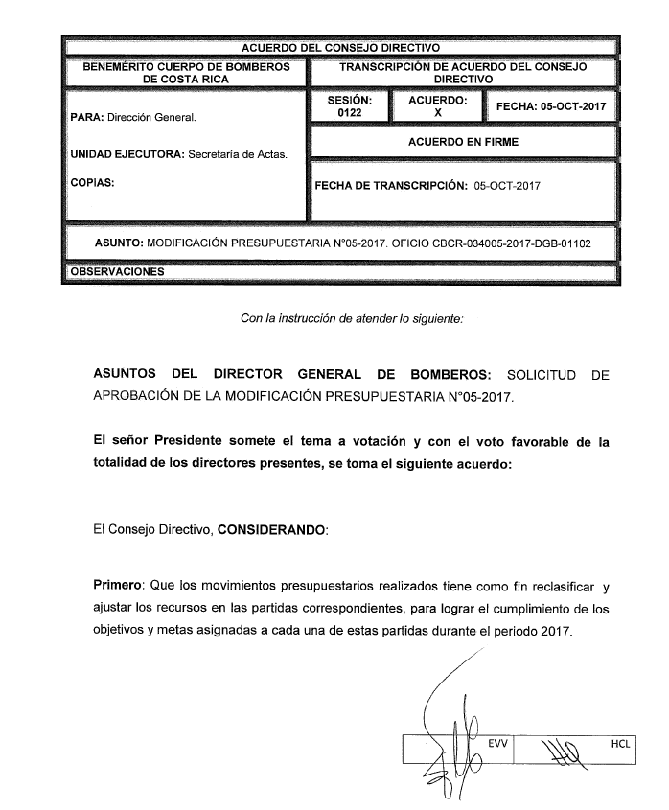

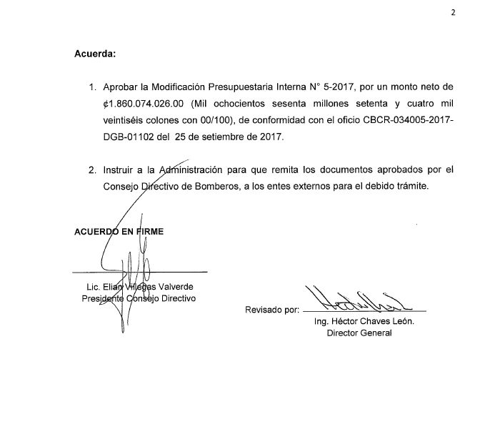
- Modificación Interna No. 6-2017 por un monto de ¢856 millones de colones. Aprobada en la sesión 0124 del 30 de noviembre según acuerdo XI.

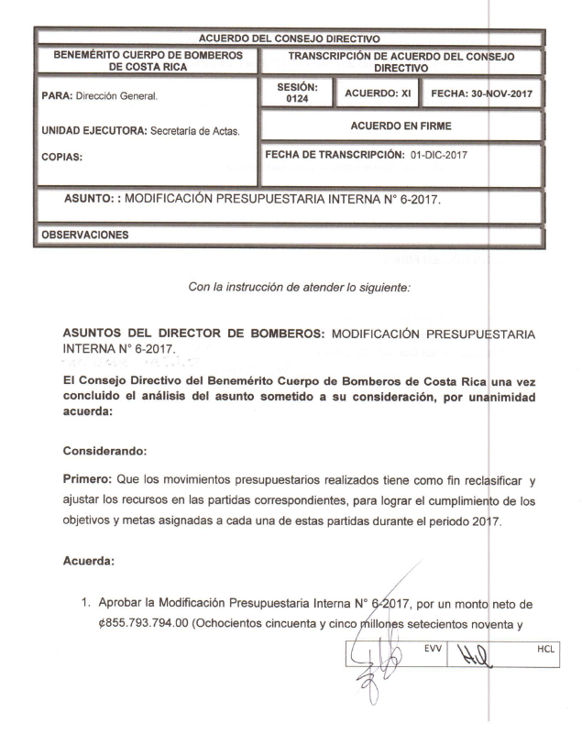
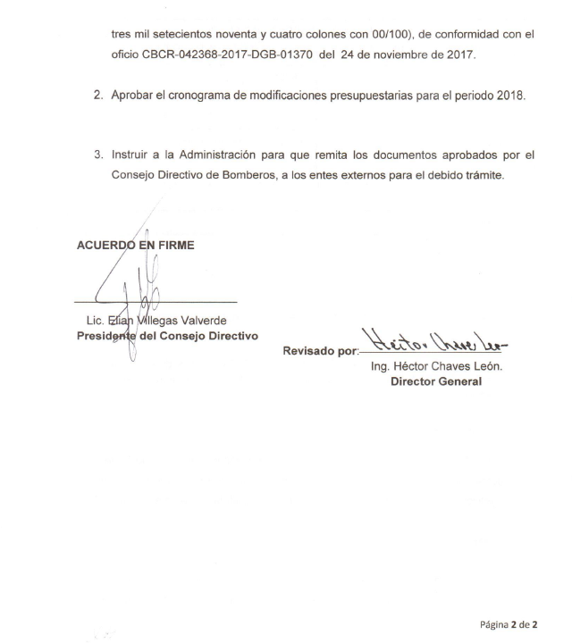

Conclusiones

- En términos generales se considera que el nivel de ejecución de egresos en el IV trimestre es aceptable de acuerdo al comportamiento que ha presentado la Organización durante este mismo periodo en los dos últimos años, reflejando un promedio de ejecución del 41% en el trimestre y un promedio de ejecución acumulada del 94%.

- De igual manera se considera que el nivel de ejecución de ingresos corrientes en el IV trimestre se encuentra dentro del promedio de ejecución de acuerdo al comportamiento que ha presentado la Organización durante este mismo periodo en los últimos dos años, reflejando un promedio de ejecución 21% en el trimestre y un promedio de ejecución acumulada del 90%.

- Se concluye que con base en el histórico de uso de las partidas de ingresos y de egresos, para el IV trimestre 2017 no hay desviaciones significativas que impacten de manera negativa la ejecución esperada. Con respecto a la partida “Bienes duraderos” el comportamiento se considera normal, ya que en la Organización la mayoría de las adquisiciones que se registran en este grupo, se realizan por medio de contrataciones administrativas las cuales fueron efectivas en diciembre 2017.

